|  |  |  |
| --- | --- | --- |
| C:\Users\Admin\Desktop\Новая папка (2)\Screenshot_2019-01-24-09-58-41.png |  | C:\Users\Admin\Desktop\Новая папка (2)\Screenshot_2019-01-24-09-58-55.png  **Составление последовательности, а затем пересказ русской народной сказки**  **«Репка»**  **С помощью карт Проппо** |
| C:\Users\Admin\Desktop\Новая папка (2)\Screenshot_2019-01-24-09-58-35.png |  | C:\Users\Admin\Desktop\Новая папка (2)\Screenshot_2019-01-24-09-59-00.png  **C:\Users\Admin\Desktop\Новая папка (2)\Screenshot_2019-01-24-09-59-19.png**C:\Users\Admin\Desktop\Новая папка (2)\Screenshot_2019-01-24-09-59-23.png  C:\Users\Admin\Desktop\Новая папка (2)\Screenshot_2019-01-24-09-59-13.png  **Дидактическое пособие, игры.** |

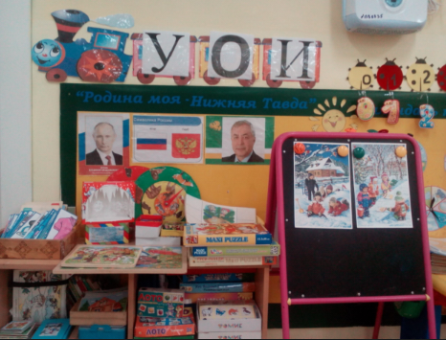

**Центр развития речи**

**Уголок картотек и**

**дидактического наглядного пособия**

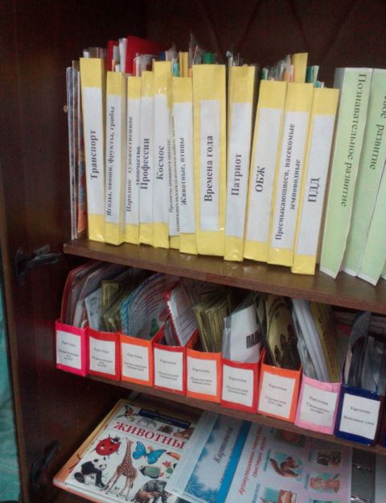

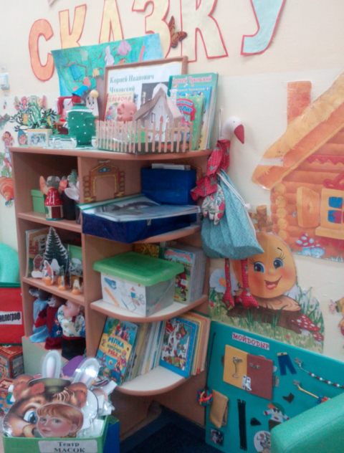

**Центр книги**

**Театральный**

**уголок**

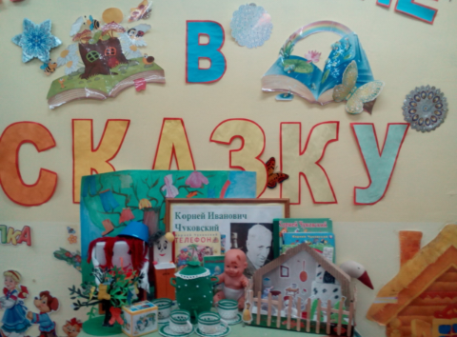

|  |  |
| --- | --- |
| C:\Users\Admin\Desktop\Новая папка (2)\Screenshot_2019-01-24-12-43-28.png | C:\Users\Admin\Desktop\Новая папка (2)\Screenshot_2019-01-24-12-44-35.png |
| C:\Users\Admin\Desktop\Новая папка (2)\Screenshot_2019-01-24-12-44-12.png | C:\Users\Admin\Desktop\Новая папка (2)\Screenshot_2019-01-24-12-43-33.png |

**С помощью карт Проппо составление последовательности сказки «Курочка Ряба», пересказ.**

**Анализ сказки - Мораль**